-Gabarito da P1 CG: 2021.1

**Questao 1**

1. Explique por que a curva de Bezier toca os pontos de controle inicial e final da curva e a B-Spline não toca nenhum ponto de controle. Utilize figuras.

Na Bézier, para t = 0 a primeira blending function vale 1 e para t = 1, a última blending function vale 1, logo a curva passa no primeiro e último pontos de controle. Assim como na B-spline, sempre existem no MÍNIMO 3 pontos de controle agindo na curva (para curvas com 4 pts de controle)

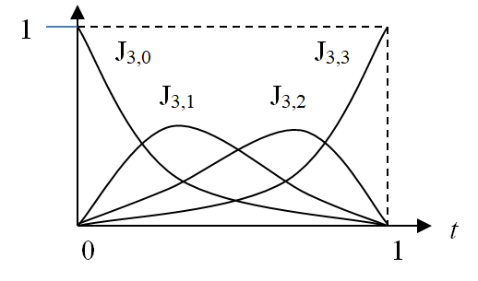

Na b-spline, como mostrado na FIGURA ABAIXO, nenhuma blending function vale 1 no intervalo [0, 1], logo a curva não toca os pontos de controle.

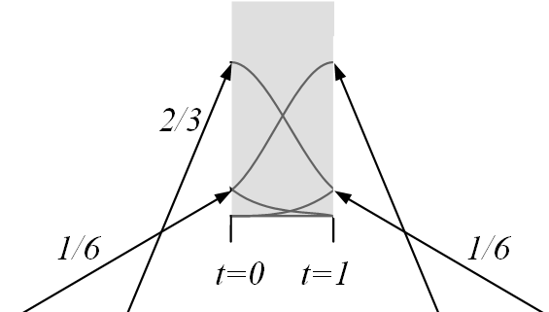

**Questão 2**

Assume-se que o perímetro do planeta terra tem 40.000 km e que o raio é de 6370 km. É realizado um disparo que segue a linha destacada na figura (andando tangente ao planeta), com um percurso de 200 km. Se o projétil andasse em linha reta, qual seria a profundidade máxima que ele deveria entrar na terra para atingir o alvo? (linha em vermelho na figura) Utilize conceitos vistos na disciplina (cálculo de ângulos, transformações, vetores e operações sobre vetores). Ilustre o processo de cálculo utilizando figuras.

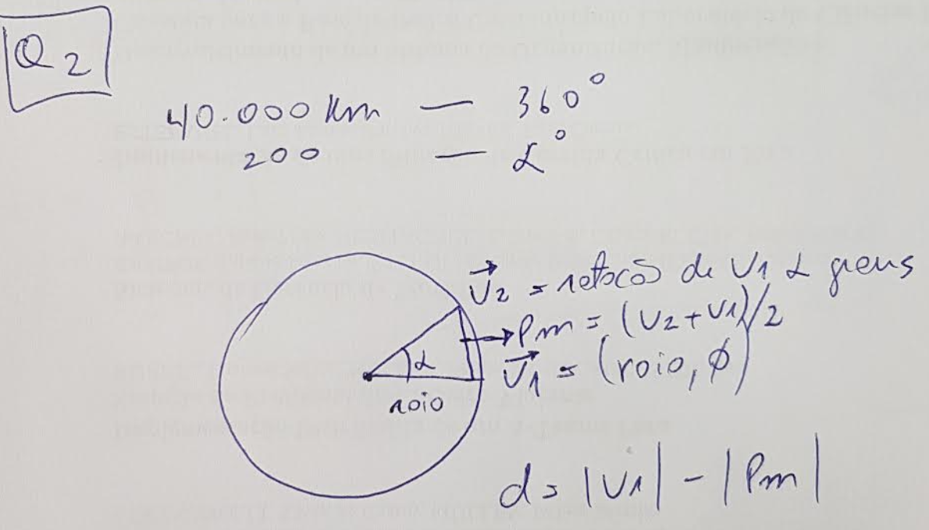

Para a rotação, para calcular V2, pode-se simplesmente utilizar coordenadas polares:

X = raio * cos(a)

Y = raio * sin(a)

O resultado é a diferença de comprimento entre os vetores Pm (ponto médio) e o vetor V1.

**Questão 3**

Tem-se um quadrado de diagonal d e lado l, com canto na posição (x,y)(Ver figura da esquerda). Descreva uma concatenação de matrizes de transformação M (Não precisa multiplicar), que ao multiplicar P’=MP gere a configuração final mostrada na figura pontilhada. A figura final está alinhada com a linha pontilhada. A figura final tem lado 2/3 do lado original. Desenhe a posição do quadrado a cada transformação.

